
MINISTERUL EDUCAȚIEI ȘI CERCETĂRII AL REPUBLICII MOLDOVA
Universitatea Tehnică a Moldovei

RAPORT
Lucrare de laborator nr. 1
la cursul „Programarea aplicațiilor mobile”

A efectuat: St. gr. CR-221FR Serba Cristina
A verificat: Antohi Ionel

Chișinău 2026

Tema lucrării:
UI View Model
Scopul lucrării:
De prezentat o aplicație ce rulează pe un dispozitiv sau emulator, ce va conține pe interfața sa, următoarele elemente:
4 butoane (ce vor executa condițiile de mai jos)
1 TextBox (pentru input)
1 custom Object List (pentru afisarea unei liste de elemente conform cerintei de mai jos).
Sarcina:
De utilizat componentele UI pentru a realiza următoarele condiții:
- De creat un push notification pe ecranul dispozitivului care se va trata peste 10s.
- De utilizat browserul intern al dispozitivului, pentru a inițializa o căutare în Google, conform cuvântului cheie introdus în TextBox.
- Pentru elementul de tip List Option/Entity View se va alege o tema la dorinta propie. Conditiile pe care trebuie sa le intruneasca elemnetele afisate in cadrul aplicatie sunt urmatoarele:
Head Title (se va defini numele general al obiectului)
Content Option (continutul mai desfasurat al elementului afisat).

Listingul programului:
package com.example.myapp

import android.Manifest
import android.app.NotificationChannel
import android.app.NotificationManager
import android.app.PendingIntent
import android.content.Context
import android.content.Intent
import android.content.pm.PackageManager
import android.net.Uri
import android.os.Build
import android.os.Bundle
import android.os.Handler
import android.os.Looper
import android.util.Log
import android.widget.*
import androidx.appcompat.app.AppCompatActivity
import androidx.core.app.ActivityCompat
import androidx.core.app.NotificationCompat
import androidx.core.app.NotificationManagerCompat
import androidx.core.content.ContextCompat

class MainActivity : AppCompatActivity() {

private val CHANNEL_ID = "myapp_channel"
private val NOTIFICATION_ID = 1001
private val REQUEST_NOTIFICATION_PERMISSION = 100

private val presetItems = mutableListOf(
MyItem(
headTitle = "Planeta Pământ",
contentOption = "A treia planetă de la Soare și singurul loc cunoscut din Univers care adăpostește viață. Are un diametru de aproximativ 12.742 km."
),
MyItem(
headTitle = "Inteligența artificială",
contentOption = "Domeniu al informaticii care urmărește crearea de sisteme capabile să realizeze sarcini ce necesită în mod normal inteligență umană."
),
MyItem(
headTitle = "Muzica clasică",
contentOption = "Tradiție muzicală europeană cu rădăcini în perioadele Baroc și Clasicism. Compozitori celebri includ Bach, Mozart și Beethoven."
)
)

private lateinit var adapter: MyItemAdapter
private var itemCounter = presetItems.size

override fun onCreate(savedInstanceState: Bundle?) {
super.onCreate(savedInstanceState)
setContentView(R.layout.activity_main)

Log.d("MYAPP", "MainActivity started OK")
createNotificationChannel()
requestNotificationPermissionIfNeeded()

adapter = MyItemAdapter(this, presetItems)
val listView = findViewById<ListView>(R.id.listViewItems)
listView.adapter = adapter

val editText = findViewById<EditText>(R.id.editTextSearch)

findViewById<Button>(R.id.btnNotification).setOnClickListener {
Toast.makeText(this, "Notificarea va apărea în 10 secunde", Toast.LENGTH_SHORT).show()
Handler(Looper.getMainLooper()).postDelayed({ sendNotification() }, 10_000L)
}

findViewById<Button>(R.id.btnSearch).setOnClickListener {
val keyword = editText.text.toString().trim()
if (keyword.isEmpty()) {
Toast.makeText(this, "Introdu un cuvânt cheie mai întâi", Toast.LENGTH_SHORT).show()
return@setOnClickListener
}
val searchUri = Uri.parse("https://www.google.com/search?q=${Uri.encode(keyword)}")
startActivity(Intent(Intent.ACTION_VIEW, searchUri))
}

findViewById<Button>(R.id.btnAddItem).setOnClickListener {
val keyword = editText.text.toString().trim()
itemCounter++
val newItem = if (keyword.isNotEmpty()) {
MyItem(
headTitle = keyword,
contentOption = "Element adăugat manual. Poziția $itemCounter în lista curentă."
)
} else {
MyItem(
headTitle = "Element $itemCounter",
contentOption = "Element adăugat automat. Folosește câmpul de text pentru a-i da un nume."
)
}
presetItems.add(newItem)
adapter.notifyDataSetChanged()
Toast.makeText(this, "Element adăugat", Toast.LENGTH_SHORT).show()
}

findViewById<Button>(R.id.btnClearList).setOnClickListener {
presetItems.clear()
itemCounter = 0
adapter.notifyDataSetChanged()
Toast.makeText(this, "Lista a fost golită", Toast.LENGTH_SHORT).show()
}
}

private fun createNotificationChannel() {
if (Build.VERSION.SDK_INT >= Build.VERSION_CODES.O) {
val channel = NotificationChannel(
CHANNEL_ID,
"Notificări MyApp",
NotificationManager.IMPORTANCE_HIGH
).apply { description = "Notificări generate de aplicație" }
(getSystemService(Context.NOTIFICATION_SERVICE) as NotificationManager)
.createNotificationChannel(channel)
}
}

private fun requestNotificationPermissionIfNeeded() {
if (Build.VERSION.SDK_INT >= Build.VERSION_CODES.TIRAMISU) {
if (ContextCompat.checkSelfPermission(this, Manifest.permission.POST_NOTIFICATIONS)
!= PackageManager.PERMISSION_GRANTED) {
ActivityCompat.requestPermissions(
this,
arrayOf(Manifest.permission.POST_NOTIFICATIONS),
REQUEST_NOTIFICATION_PERMISSION
)
}
}
}

private fun sendNotification() {
val pendingIntent = PendingIntent.getActivity(
this, 0,
Intent(this, MainActivity::class.java).apply {
flags = Intent.FLAG_ACTIVITY_NEW_TASK or Intent.FLAG_ACTIVITY_CLEAR_TASK
},
PendingIntent.FLAG_IMMUTABLE
)

val notification = NotificationCompat.Builder(this, CHANNEL_ID)
.setSmallIcon(android.R.drawable.ic_dialog_info)
.setContentTitle("MyApp")
.setContentText("Notificarea a fost trimisă cu succes.")
.setStyle(NotificationCompat.BigTextStyle()
.bigText("Aceasta este o notificare trimisă de aplicația MyApp după un interval de 10 secunde."))
.setPriority(NotificationCompat.PRIORITY_HIGH)
.setContentIntent(pendingIntent)
.setAutoCancel(true)
.build()

with(NotificationManagerCompat.from(this)) {
if (ActivityCompat.checkSelfPermission(this@MainActivity, Manifest.permission.POST_NOTIFICATIONS)
== PackageManager.PERMISSION_GRANTED || Build.VERSION.SDK_INT < Build.VERSION_CODES.TIRAMISU) {
notify(NOTIFICATION_ID, notification)
}
}
}
}

Rezultatul execuției
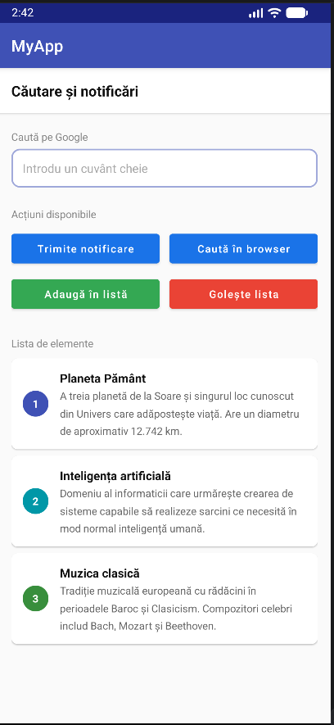

Concluzii:
În cadrul acestei lucrări am realizat implementarea unei aplicații Android în limbajul Kotlin, care integrează mai multe componente UI și funcționalități native ale platformei Android. Aplicația a fost concepută pentru a demonstra utilizarea butoanelor, a câmpului de introducere a textului, a unei liste personalizate și a sistemului de notificări push.
În procesul de implementare, am utilizat NotificationCompat.Builder împreună cu NotificationChannel pentru trimiterea notificărilor după un interval de 10 secunde, gestionat prin Handler.postDelayed(). Căutarea pe Google a fost realizată prin construirea unui URI și lansarea unui Intent.ACTION_VIEW către browserul intern al dispozitivului. Lista de elemente a fost implementată printr-un ArrayAdapter personalizat care randează fiecare obiect cu un layout propriu, conținând un titlu principal și un conținut descriptiv. De asemenea, am acordat atenție gestionării permisiunilor runtime pentru POST_NOTIFICATIONS pe versiunile Android 13 și superioare.
Lucrarea a contribuit la consolidarea cunoștințelor privind structura unei activități Android, utilizarea componentelor UI de bază, comunicarea între aplicație și sistemul de operare prin intermediul Intent-urilor și implementarea mecanismului de notificări native.

